**PLACA MÃE**

A placa mãe possui algumas denominações como:

* Motherboard (placa principal);
* System board (placa de sistema);
* Logic board (placa lógica).

Nos computadores Apple ela é chamada de placa de circuito central.

A placa mãe permite que o processador se comunique com todos os periféricos instalados e é formada não apenas por seus componentes eletrônicos no tamanho de chips, mas também por slots para a conexão de dispositivos.

**TIPOS DE PLACA MÃE**

* AT - 1983 até 1996
* BABY AT - 1986
* ATX - 1995
* BTX - 2003
* ITX - 2001
* LPX
* NLX

**FUNCIONAMENTO**

A placa-mãe realiza a interconexão das peças componentes dos microcomputadores. Assim, os componentes estão ligados entre si diretamente à placa-mãe. Ela possui diversos componentes eletrônicos e várias entradas especiais (slots) para que seja possível conectar os vários dispositivos.

**COMPONENTES**

* Processador
* Memória RAM
* Bios
* Bateria
* Chipsets
* Slots de expansão (PCI, ISA, AGP, etc)

**CONECTORES**

* Concetor IDE
* Conector SATA
* Concetor Mouse
* Conector Teclado
* Conector Impressora
* Concetor USB
* Conector de disco rígido
* Conector de dispositivos
* Conector USB

**TIPOS MAIS COMUNS DE SLOTS DE EXPANSÃO**

* ISA (Industry Standard Architecture ou Arquitetura Padrão da Indústria)
* MCA (Micro Channel Architecture ou Arquitetura Micro Canal)
* EISA (Extended Industry Standard Architecture ou Arquitetura Padrão da Indústria Estendida)
* VLB (VESA Local Bus ou Barramento Local VESA)
* PCI (Peripheral Component Interconnect ou Interconexão de Componentes Periféricos)
* PCI-X (Peripheral Component Interconnect eXtended ou Interconexão de Componentes Periféricos Estendida)
* AGP (Accelerated Graphics Port ou Porta Gráfica Acelerada)
* PCI Express (Peripheral Component Interconnect Express ou Interconexão de Componentes Periféricos Expressa)

**DIFERENÇA ENTRE ENTRADA, SAÍDA E PORTA**

Só por que um equipamento tem um conector onde se encaixa um plugue, não significa necessariamente que este conector é uma “entrada”. Dispositivos de entrada incluem teclados, mouses, scanners e microfones. Já dispositivos de saída abrangem monitores de vídeo, impressoras e fones de ouvido. Dessa forma, um conector VGA em uma placa-mãe ou placa de vídeo será uma saída, pois dela saem dados para o monitor de vídeo.

**PLACA-MÃE: O QUE É ONBOARD E OFFBOARD**

Em tradução literal, on e off significam, respectivamente, ligado e desligado. No contexto de uma placa-mãe, eles querem dizer conectado (embutido, nativo) e desconectado (não embutido, não nativo).

Já o termo board faz referência à placa-mãe, assim, já podemos perceber que as palavras onboard e offboard fazem referência a algo que pode ser embutido ou não na placa-mãe.

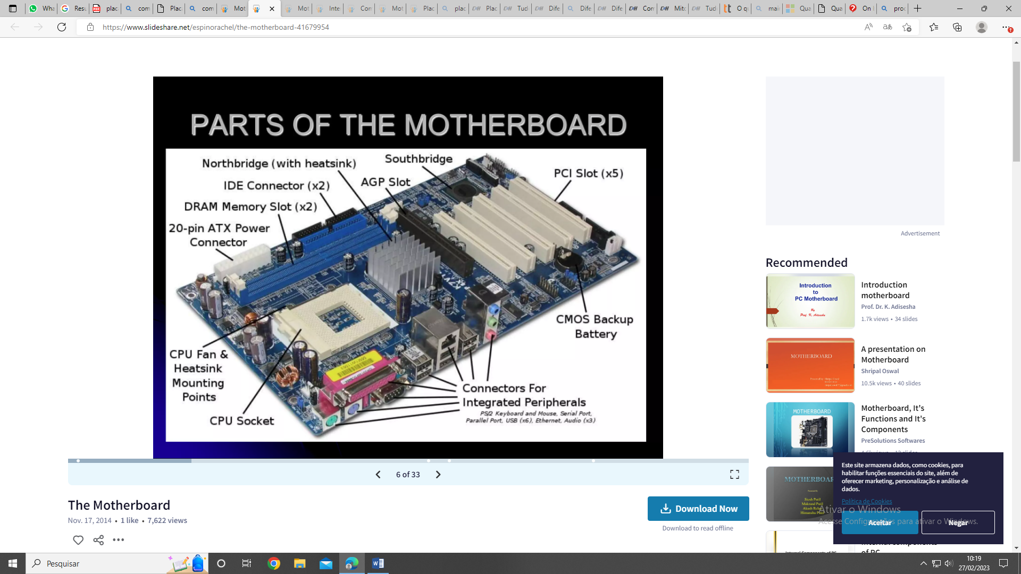

**SOQUETE DE PROCESSADOR**

Basicamente, é uma peça usada para conectar um item a uma rede maior de componentes. Os soquetes são geralmente feitos de plástico e possuem uma alavanca ou trinca para garantir a fixação do CPU. Soquete é o componente com o qual você vai prender/instalar seu processador no PC.

**MEMÓRIA RAM**

A memória RAM é responsável pelo armazenamento de informações necessárias para a execução de aplicativos em uso e para o funcionamento do próprio sistema operacional. Essa peça, inclusive, facilita o trabalho do processador que pode acessar os dados essenciais mais rapidamente.

**CHIPSET**

O chipset é um componente fundamental para o funcionamento do PC. O nome se refere a um conjunto de circuitos integrados que são responsáveis por fazer com que todos os componentes do computador, desde o disco rígido até o processador, possam trocar informações e assim realizar as tarefas que exigimos deles.

**CHIPSET PONTE NORTE E SUL**

A ponte norte faz a comunicação do processador com as memórias, e em outros casos com os barramentos de alta velocidade AGP e PCI Express. Já a ponte sul, abriga os controladores de HDs (ATA/IDE e SATA), portas USB, paralela, PS/2, serial, os barramentos PCI e ISA, que já não são usados mais em placas-mãe modernas.

**SLOTS DE EXPANSÃO**

O slot de expansão ou barramento é a conexão que podemos conectar a nova placa que você comprou a placa-mãe. Por exemplo, por meio do slot, podemos usar a placa de vídeo mais recente em um PC um pouco mais antigo que possui uma placa de vídeo integrada simples.

**CONECTORES PARA FONTE DE ALIMENTAÇÃO**

* Nesse conector deverá ser encaixada a fonte de alimentação.
* O ATX24V tem 24 pinos, e só encaixa de uma maneira, apenas. Ele é que fornece alimentação para a placa-mãe.
* O ATX12V (item 12) tem 4 pinos, e é usado única e exclusivamente para alimentar o processador

**BATERIA, RELÓGIO E BIOS**

* A função da bateria é fornecer energia para alimentar o circuito de relógio e a BIOS quando o computador está desligado;
* A bateria usada normalmente é uma CR2032, semelhante às baterias de relógio;
* De tempos em tempos é necessário trocá-la.

**BIOS**

* A BIOS é composta de três partes:
* A BIOS (Sistema Básico de Entrada e Saída) propriamente dita.
* O POST (Power-On Self Test), que faz um auto-teste na placa-mãe, no momento em que ela é ligada
* O SETUP, que é um programa residente, acessível no boot através da tecla DEL, onde é possível fazer certas configurações a respeito da memória, processador, HD, etc

**SATA**

O SATA é uma interface que permite aos dispositivos de armazenamento fazer a conexão com os sistemas host. Várias formas dessa interface foram desenvolvidas para permitir o aumento da capacidade e largura de banda.

Embora os conectores SATA sejam normalmente descritos como uma porta ou conector singular, o SATA realmente inclui dois: o conector de dados e o conector de alimentação. O primeiro é o conector curto de sete pinos em forma de "L", enquanto o segundo é o conector mais longo de 15 pinos - o "L" mais alto dos dois.

**SERIAL S-ATA**

Serial ATA ou simplesmente SATA é o padrão atual para conexão de unidades de armazenamento tanto em computadores de mesa quanto em computadores portáteis.

Portas IDE tradicionais utilizam um conector de 40 pinos e um cabo de 80 vias. As portas Serial ATA utilizam um conector de sete pinos e um cabo com sete fios. Isto ajuda e muito no fluxo de ar dentro do micro, já que cabos mais finos não obstruem a passagem do ar.

**CONECTORES IDE P-ATA**

PATA, abreviação de Parallel ATA, é um padrão IDE para conector e cabo de dispositivos de armazenamento como discos rígidos e unidades ópticas ligados à placa-mãe de modelos mais antigos.

PATA geralmente se refere aos tipos de cabos e conexões que seguem este padrão.

É importante notar que o termo Parallel ATA costumava ser chamado de ATA. O ATA foi renomeado retroativamente para Parallel ATA quando o novo padrão Serial ATA (SATA) surgiu.

**CAPACITORES**

Os capacitores permitem armazenar pequenas quantidades de energia, absorvendo variações na corrente e entregando um fluxo estável para os componentes ligados a ele.

**TRANSISTOR**

Todo transistor possui três terminais, um dos terminais recebe a tensão elétrica e o outro envia o sinal amplificado. O terminal do meio é o responsável pelo controle desse processo, pois a corrente elétrica entra e sai pelos outros dois terminais somente quando é aplicada tensão elétrica ao terminal do meio.

**PARA QUE SERVEM TODOS ESTES CONECTORES NAS PLACAS-MÃE?**

1) LAN

* É usada por cabos de rede para conectar o computador à internet.

2) USB

* Usadas por diversos aparelhos, as entradas USB tem modelos diferentes, que apresentam variações de velocidade (vide USB 2.0 e USB 3.0).

3) VGA (D-Sub)

* Conector mais comum para monitores e projetores.

4) DVI

* Usada por monitores, realiza a transmissão digital de imagem, melhor que a exibida através do conector VGA.

5) HDMI

* Usada para transmissão de imagem e áudio em alta definição.

6) S/PDIF

* Enquanto o HDMI envia imagem e áudio digitais, o conector S/PDIF transmite apenas áudio de alta qualidade, através de cabos TOSLINK. É encontrado em dois modelos: óptico e coaxial.

7) eSATA

* É uma maneira de conectar HDs SATA sem precisar instalá-los dentro do seu gabinete.

8) JACK DE ÁUDIO

* São as saídas de áudio do computador. As configurações mais comuns são as com três conectores e as com seis.

9) PS/2

* Usada para periféricos como teclados e mouses. É identificado pelas cores verde (mouse) e roxa (teclado).

10) PORTA SERIAL

* Utilizada para conectar diversos equipamentos como mouses, scanners, entre outros. Entrou em desuso devido ao surgimento de alternativas melhores (como o USB).

11) PORTA PARALELA

* Assim como o conector serial, era utilizada para conexão de equipamentos como impressoras e scanners, mas entrou em desuso com o surgimento de tecnologias melhores.

12) GAME PORT

* Comumente utilizado para conectar joysticks em computadores antigos.

13) FIREWIRE

* Tecnologia criada pela Apple para entrada e saída de dados em alta velocidade.

**DIP e SIMM**

Antes da chegada dos antiquíssimos 286, os computadores usam chips DIP. Esse tipo de memória vinha embutido na placa-mãe e servia para auxiliar o processador e armazenar uma quantidade muito pequena de dados.

Foi com a popularização dos computadores e o surgimento da onda de PCs (Computadores Pessoais) que houve um salto no tipo de memória. Num primeiro instante, as fabricantes adotaram o padrão SIMM, que era muito parecido com os produtos atuais, mas que trazia chips de memória em apenas um dos lados do módulo.

**FPM e EDO**

As memórias com tecnologia EDO apareceram em 1995, trazendo um aumento de desempenho de 5% se comparadas às que utilizavam a tecnologia FPM. A tecnologia EDO (Extended Data Out) era quase idêntica à FPM, exceto que possibilitava iniciar um novo ciclo de dados antes que os dados de saída do anterior fossem enviados para outros componentes.

**DIMM e SDRAM**

Quando as fabricantes notaram que o padrão SIMM já não era o suficiente para comportar a quantidade de dados requisitados pelos processadores, foi necessário migrar para um novo padrão: o DIMM. A diferença básica é que com os módulos DIMM havia chips de memórias instalados dos dois lados (ou a possibilidade de instalar tais chips), o que poderia aumentar a quantidade de memória total de um único módulo. Com a evolução das DIMMs, as memórias SDRAM foram adotadas por padrão, deixando para trás o padrão DRAM.

**RIMM e PC100**

Pouco depois do padrão DIMM, apareceram as memórias RIMM. Muito semelhantes, as RIMM se diferenciavam basicamente pela ordenação e formato dos pinos. O padrão PC100 (que era uma memória SDR SDRAM) surgiu na mesma época em que as memórias RIMM estavam no auge. Esse padrão foi criado pela JEDEC, empresa que posteriormente definiu como seria o DDR.

**DDR, DDR2 e DDR3**

As memórias DDR operavam com frequências de até 200 MHz. Do padrão DDR para o DDR2 foi um pulo fácil. Bastou adicionar alguns circuitos para que a taxa de dados dobrasse novamente. Além do aumento na largura de banda, o padrão DDR2 veio para economizar energia e reduzir as temperaturas. E o padrão mais recente é o DDR3 que, como era de se esperar, tem o dobro de taxa de transferência se comparado ao DDR2. A tensão das memórias caiu novamente (de 1,8 V do DDR2 para 1,5 V) e a frequência aumentou significativamente – é possível encontrar memórias que operam a 2.400 MHz (clock DDR).

**DUAL-CHANNEL E TRIPLE-CHANNEL**

Apesar das constantes evoluções no padrão DDR, as memórias nunca conseguiram atingir a mesma velocidade das CPUs. Isso forçou as principais empresas de informática a apelarem para um truque que possibilitaria o aumento do desempenho geral da máquina. Conhecido como Dual-Channel (Canal Duplo), o novo recurso possibilitou o aumento em duas vezes na velocidade entre a memória e o controlador.

A tecnologia Dual-Channel depende simplesmente de uma placa-mãe ou um processador que tenha um controlador capaz de trabalhar com o dobro de largura do barramento. Isso significa que a memória utilizada não precisa ser diferente, sendo que a grande diferença está no controlador, que deve ser capaz de trabalhar com 128 bits, em vez dos costumeiros 64 bits das memórias DDR. A tecnologia Triple-Channel é muito parecida com a Dual, exceto que aqui o canal é triplo.

**OUTROS PADRÕES**

Enquanto os computadores evoluíram baseados nas memórias DIMM SDRAM, outros dispositivos aderiram a memórias alternativas. É o caso do Playstation 3, que aderiu à linha de memórias XDR DRAM. O padrão XDR é como se fosse um sucessor das antigas memórias baseadas no RIMM (também conhecida como memória Rambus DRAM).

Existem ainda as memórias dedicadas para as placas gráficas. As principais são do padrão GDDR, variando entre a primeira geração e a quinta – a GDDR5. As memórias GDDR têm algumas semelhanças com os padrões DDR, mas diferem em alguns aspectos, incluindo as frequências.

**JUMPER**

Em placas-mãe mais antigas, jumpers eram abundantes. A sua função como chave elétrica era a de determinar o funcionamento de diversos recursos da placa. Era possível, por exemplo, usar um jumper para limitar a alimentação elétrica do processador e, consequentemente, reduzir sua velocidade e aquecimento.

Outros jumpers tinham função de resetar as informações da BIOS para as configurações de fábrica. Ainda houve os responsáveis pela configuração de data e hora e do regime de controle da bateria interna do sistema.

**MEMÓRIA ROM**

A memória ROM, sigla no inglês para “memória somente de leitura”, é um tipo de memória que, como o próprio nome sugere, permite apenas a leitura de dados e não a escrita. Isso porque suas informações são gravadas pelo fabricante uma única vez e não podem ser alteradas ou apagadas, somente acessadas, sendo classificadas como memória não volátil.

Ao contrário da memória RAM, que perde dados quando a energia é removida, a memória ROM consegue armazenar firmwares ou pequenos softwares que funcionam apenas em um hardware específico.

**TIPOS DE MEMÓRIA ROM**

Mask-ROM: primeiras ROMs a serem desenvolvidas. Elas são impressas em um chip e não podem sofrer qualquer tipo de alteração;

PROM: uma evolução da Mask que pode ser alterada apenas uma vez através de modificações feitas diretamente no silício do chip;

EPROM: primeiro tipo de ROM que pode ser reescrita expondo o chip à luz ultravioleta por um determinado tempo;

EEPROM: a mais utilizada pela indústria e que está presente em vários dispositivos, como consoles e celulares. Seu princípio é de permitir que as informações sejam alteradas, como na EPROM, mas dispensando o uso da luz ultravioleta, já que a reescrita é feita com eletricidade. Dessa forma, o firmware de um dispositivo pode ser atualizado sem precisar remover o chip ROM.